大学生生命教育创新模式的构建与运行

廖桂芳

（重庆交通大学 重庆 400074）

摘 要：本文从生命哲学内涵出发，遵循教育环节中主客体间相互影响规律和教育主体的心理接受机理，运用交叉学科的理念和方法，通过整合生命教育资源，拓展生命教育路径，开发生命教育载体，构筑生命教育保障基础，创建并运行大学生生命教育新模式。使生命教育成为以课堂教育为主导，以团学活动为阵地，以挫折教育为突破口，以团体辅导为重要手段，以网络平台为支撑，以社会实践为落脚点的全方位、多层次、有序有效运转的生命教育系统。从而保证了生命教育的针对性和有效性。为大学生生命教育积累了理论和实践成果。
关 键 词：生命教育；创新模式；构建；运行；大学生
课题基金：本文为重庆市教育科学“十一五”规划项目《健康校园视野下的高校生命教育模式创新研究》成果（项目编号：10GJ-0704）

Construction and Operation of the Undergraduate Life Education Innovation Model

Liao Guifang

(Chongqing Jiaotong University, Chongqing 400074)
Abstract: Departure from life philosophy, following the discipline of host-guest interaction in education and the psychological accepted mechanism of education subject, the interdisciplinary concepts and methods will be used. Though integrating the life education resources, expanding the path of life education, developing life education carrier, building the protection basis of life education, the new model of undergraduate life education will be constructed and operated. The life education will be performed into classroom education as the dominant part, league activities as front, frustration education as breakthrough point, group counseling as an important method, network platform as support, social practice as foothold, to run life education system comprehensively, multi-leveled, orderly and effectively. In that way, the direction and effectivity of life education will be ensured, and the theoretical and practical achievements of undergraduate life education will be accumulated.
Key Words: life education; innovative models; build; operation; undergraduate
Research Fund: college life education model for the health campus view of the "Eleventh Five-Year Plan" Project of the Chongqing Municipal Education Innovation Research achievements (Item Number: 10GJ-0704)

当前我国社会发展的目标是构建和谐社会，实现全面协调可持续的发展。生命教育的主题正是强调人与自然的和谐，人与社会的和谐，人与人的和谐，人与自身的和谐。以生命教育为契机，提升大学生对生命存在意义、存在价值与存在目的的探索能力，是高校育人的重要任务。创建并运行大学生生命教育新模式，引导大学生拥有提升生命质量，创造生命价值，实现人的全面发展的能力，对于提高高校德育与心理健康教育的实效性和持续性，具有十分重要的意义。
一、大学生生命教育创新模式的接受机理
（一）几个基本概念
生命教育，是在物质性生命的前提下，在个体生命的基础上，通过有目的、有计划的教育活动，对个体生命从出生到死亡的整个过程，进行完整性、人文性的生命意识的培养，引导受教育者认识生命的意义，追求生命的价值，活出生命的意蕴，绽放生命的光彩。
接受，是指主体（受教育者）在外界环境影响下，尤其是在信息发送者的控制下，选择与摄取社会信息的一种能动的活动。从德育角度来看，是研究人类的思想文化产品与其认识者之间关系的范畴, 它标志着人们对语言象征符号表征出来的思想文化客体信息的选择、解释、理解和整合以及运用的认识论关系和实践关系；从心理学角度来看，接受就是指受教育者主动寻找外来信息，接受外来信息，并按一定的心理结构进行内化的过程。
接受心理，是研究人们在社会活动中，对于事件或事物喜爱而接受表现出的规律，用于指导人们更加有意识地幸福生活。它是行为心理、教育心理、文化心理等诸多心理门类交叉的一门边缘的新型学科。
大学生生命教育接受机理，即在开展大学生生命教育活动中，作为接受主体的大学生在执行教育者所设置的教育活动（接受中介）的能动活动过程中，所呈现出的心理运动、心理变化和心理接受的特点、规律。也就是大学生选择、摄取、整合生命教育信息而形成自身价值观的心理内化过程和形成行为习惯的外化过程。
（二）心理与接受
1.心理过程与接受
心理过程包括认知过程、情感过程、意志过程（行为过程）几个过程，他们互相依赖、互相影响，共同作用于同一心理过程的不同方面。在教育接受的过程中，它们分别承担着不同的心理机能，作用于教育对象接受的全过程。①认知过程——接收的先导系统；②情感过程——接受的调控系统；③意志过程——接受的保证系统。
2.个性心理与接受
个性心理包括个性倾向性和个性心理特征两个方面，他们相互制约、相互促进。个性所表现的是个人独特的风格。使每个人在教育接收过程中呈现出不同的、具体的、个别的特点。在一定条件下，这种特点可能被强化，也可能被改变或重新塑造。①个性倾向性是个体接受的动力；②个性心理特征决定个体的接受差异。
3.心理状态与接受
教育的接受过程是一个由多因素、多变量相互作用而形成的动态的、复杂的过程。人的接受活动不仅需要人的高级神经系统的作用，而且与人的心理因素密切相关。心理状态影响接受态度、接受质量和接受行为。
（三）新时期大学生接受心理的特点
1、大学生接受心理的独立性
社会主义市场经济的发展，潜移默化地增强了人们自主、自立、自强等意识，随着我国的民主法制建设的推进，人们的民主意识不断增强，思想活动的独立性进一步强化。这就要求教育活动要充分尊重大学生的个性，多采用民主的方法，做好引导工作。
2、大学生接受心理的选择性
随着现代科技的发展，信息传播工具和传输手段越来越多，形成了一个巨大的信息“买方市场”。随着人们独立性意识增强，对信息的选择表现为一种自主性的选择。这就需要我们增强“阵地”意识，根据大学生的接受心理，增强主渠道信息的吸引力。
3、大学生接受心理的层次性
不同地域、不同文化层次、不同生活环境的大学生，其接受心理会产生较大差异。而社会经济的快速发展，社会的大变革和社会结构日益复杂，使得这种差异性更趋明显。需要我们并根据不同的学生，不同的情况因材施教。
4、大学生接受心理的多变性
人的思想从来就不是一成不变的，总是随着社会实践的改变而改变。在社会转型时期，思想活动的变化则显得尤为突出。当前，大学生接受心理的多变性凸现，这就要求教育活动要随时关注大学生思想变化的最新动向，以科学的预测性和灵活多样的工作方法去适应大学生接受心理多变性的特点。

二、大学生生命教育创新模式的构建
（一）大学生生命教育创新模式的构建原则
1.主体性原则
主体性是现代教育的一种新理念，也是生命教育的一个特点，因为生命与主体不可分割，没有无生命的主体，也没有无主体的生命。作为具有较高文化素养和主体意识的大学生，他们具备了一定的思辨能力和主观能动性，在生命教育中，必须注意主体性原则的运用：①尊重学生的个性与差异；②教育活动中主体的互动。
2.整体性原则
整体性原则强调从全局的角度把握教育的环节和过程。生命教育是一个系统工程，它有不同层面、不同对象的内容。面对复杂多变的社会，面对不同的生命个体和群体，生命教育既要有针对性的措施，也要从整体上、全局上进行把握：①时间维度上注重生命教育的终身制；②空间维度上注重生命教育的全方位。
3.发展性原则
人的生存是一个无止境的完善过程和学习过程，人的生命成长是不断追求人生意义，全面、均衡发展的过程。生命教育的目的在于促进个体生命的全面发展。因此，生命教育必须进行预防性教育和干预性教育。
4.开放性原则
生命教育的开放性原则是指在生命教育中，教育实现生命个体之间的相互开放、生命个体内部的开放;生命教育既要面向大学生生命个体实现开放、沟通和交流，同时，也要面向外界，面向时代，面向未来。因此，生命教育坚持开放性原则至关重要：①拓宽学生生命视野；②教育模式与时俱进；③借鉴国内外教育经验。
（二）创建大学生生命教育新模式，增强教育的针对性和有效性。
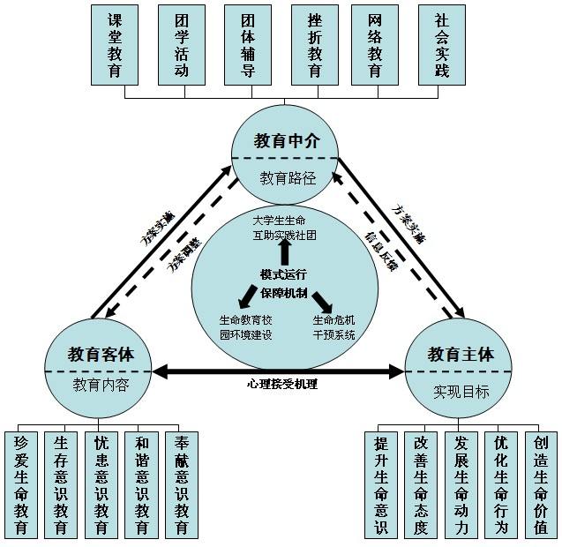

图1：大学生生命教育创新模式
运用多学科理论和方法，整合优化高校现有教育和管理资源，创建多层次、全方位动态循环运行的大学生生命教育新模式。模式以教育主体、教育中介和教育客体三要素为核心，以大学生心理接受机理为依据，将生命教育的内容融入到课堂教育、团学活动、团体辅导、挫折教育、网络教育和社会实践六条教育路径中，通过方案实施、信息反馈、方案调整和再实施的动态循环运行，促进了教育主体知情意行的内在心理机理的有效转换，最终实现优化生命教育的目标。
（三）拓展生命教育路径，扩大教育的覆盖面和影响力
模式遵循大学生心理发展规律，按照大学生心理接受机理，积极拓展有效教育路径，使生命教育成为一个以课堂教育为主导，以团学活动为阵地，以挫折教育为突破口，以团体辅导为重要手段，以网络平台为支撑，以社会实践为落脚点的全方位、多层次的生命教育系统，保证了生命教育的针对性和有效性。
（四）开发生命教育网络互助平台，延展教育的时间和空间
开发具有“自助与互助、交流与反馈、预防与预警、教育与服务、心理测评与调适”六大功能的网络生命教育平台。通过网络平台，将大学生生命教育、生命危机干预和心理健康教育融入其中，发挥大学生自助互助功能，开发大学生自我成长潜能。通过占领生命教育的网络阵地，把生命教育的触角伸到了学校的每一个角落，每一个校园网终端，使更多的大学生能通过网络接受生命教育信息，从而扩大了生命教育的覆盖面和影响力。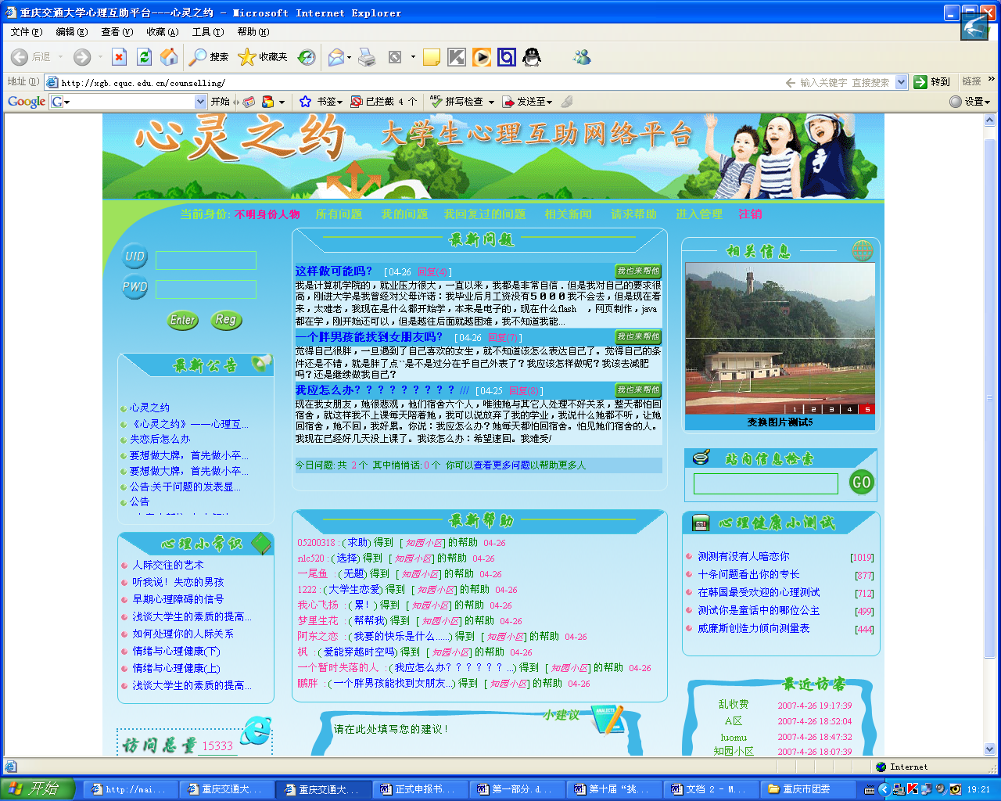

图2：大学生生命教育网络平台
（五）构筑保障基础，确保模式运行的有序性和有效性
1.组建大学生生命互助社团
充分挖掘大学生的主体地位，构筑大学生社会支持系统，以大学生成长动机为基础，以互助自助为活动方式，调动大学生的助人愿望，增强大学生自我成长意识，建立大学生生命互助实践社团，以朋辈互助和奉献社会等方式帮助大学生在团体氛围中实现生命观转变。比如以5.12汶川地震为挫折教育契机，组织灾区学生开展“心系家乡 服务灾区”的生命教育社会实践活动，成功地将受助者变成助人者，在助人中实现生命价值和自我成长。是灾难挫折发生后生命教育的有效教育范式。
2.建立生命危机干预系统
以医院、学校、院系（社区）、班级、寝室为纵向体系，以危机预防宣传-心理普查-生命教育-心理之家建设-生命危机干预为横向内容，建立五级联动、五位一体的生命危机干预系统。通过系统有效运行，实现生命危机的有效预警和干预。
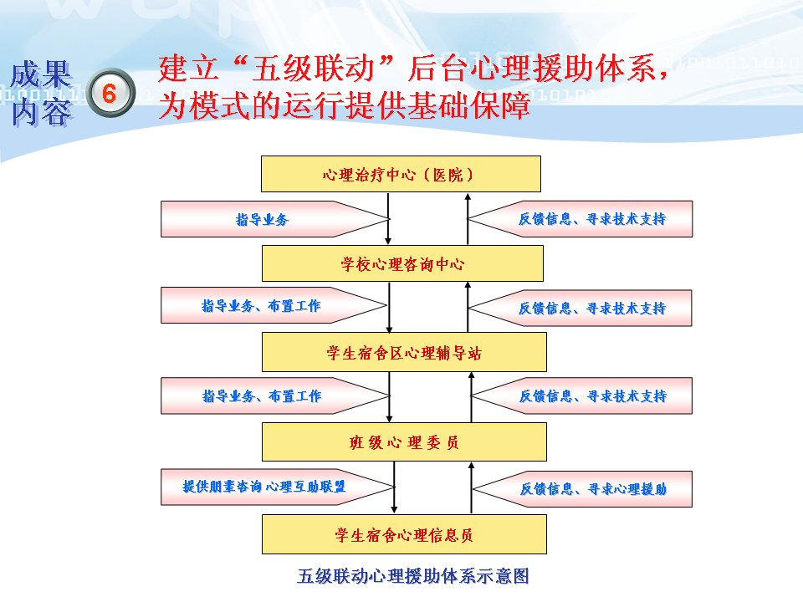

图3：大学生生命危机干预系统
3.创设生命教育心理环境
以心理健康教育为突破口，以生命教育为根本，以学生发展成长为目标，打造以“校园、班团、网络、社团、寝室”为要素的生命教育校园环境建设要素，营造和谐的校园生命教育环境。以生命教育为主线，开展系列生命教育环境创设活动，包括“珍爱生命 充实人生”演讲比赛、人生信念箴言征集、生命主题班团活动、三级心理之家建设和社会实践等，增强了学生自我成长主动性，实现了朋辈互助自助的良好互动氛围，为大学生成长成才营造了和谐的心理环境，

三、大学生生命教育创新模式的运行
（一）模式的运行
模式的运行由接受主体(受教育者)、接受中介(教育活动)和接受客体(教育信息)，通过方案实施、信息反馈、方案调整、效果评价四个环节的有序循环，有效地促进了接受主体、接受中介和接受客体之间的相互联系、相互作用、相互影响。形成了教育由物理过程向心理过程的转化。接受主体通过注意信息、保持信息、接受信息、心理内化、改变认知、转变态度、影响行为这样一个循序渐进的心理接受过程，促进接受主体表现出相应的外化行为。从而形成了一个良性循环的整体运行机制，最终实现教育目标。
模式的三个组成部分，接受主体（受教育者）、接受客体（教育信息）和接受中介（教育活动）通过方案实施、信息反馈、方案调整、效果评价四个环节共同构成一个整体性的运行模式。环节之间的相互作用，构成了模式运行的第一个层面；教育内容、教育活动和接受活动三者通过教育方式和心理认知两个环节构成了模式运行的第二层面；由生命教育的具体内容（生存意识、忧患意识、和谐意识、奉献意识、珍爱生命）、教育活动的具体内容（课内教学、课外团学、团体工作坊、挫折教育、网络平台、社会实践、环境建设）和接受活动的具体内容（注意信息、保持信息、接受信息、心理内化、改变认知、转变态度、影响行为）构成了模式运行的第三个层面。三个层面相互联系、相互影响、相互作用，构成了层次鲜明、不断循环、有序有效运转的大学生生命教育模式。通过模式的运行，形成了教育由物理过程向心理过程的转化，实现了德育与心理健康教育的深层次有机结合。增强了大学生生命教育的针对性和实效性。
（二）模式的创新点
教育部科技查新工作站（L02）于2012年1月6日完成的《科技查新报告》显示，在查新之日数据库时限内，未见与本研究创新点相同的研究文献报道。
1.理念创新
首次运用交叉学科的先进理念和方法，构建了基于生命的哲学内涵，教育的心理接受机制和德心共育的教育理念的大学生生命教育创新模式。
2.路径创新
首次将课堂、班级、寝室、网络和社会实践等教育渠道相互融合，开发多种有效教育路径。开展校园三级心理之家建设，着重开发生命教育中的大学生自我教育功能，实现生命教育效果最大化。
3.载体创新
开发具有“自助与互助、交流与反馈、预防与预警、教育与服务、心理测评与调适”六大功能的生命教育网络平台，“将学校生命教育和危机干预的阵地建在校园网上，首次建立起以学生为主体的生命教育自助和互助机制”，拓展了生命教育覆盖面，扩大了生命教育影响力。
4.方法创新
将教育和心理实验手段运用于生命教育的教学改革实践中。首次将教育活动转变成实验干预条件，开展生命教育模式实践，并通过对比研究验证模式效果，提升了研究的科学性、规范性和说服力。

主要参考文献：
1.廖桂芳、徐园媛：《生命与使命---大学生生命教育创新模式构建》[M].成都：电子科技大学出版社，2012年。
2.杨芷英：《思想政治教育心理机制研究》，[M].北京：红旗出版社，2005年。
3.廖桂芳、任海涛：《与心灵有个约会——大学生网络心理互助模式构建》，[M].重庆：重庆出版社，2007年。
4.廖桂芳：《系统论与大学生心理危机干预系统的构建》[J].理论月刊,2007(12)

张素玲，巴兆成，秦敬民．生命教育[M]．山东：中国石油大学出版社，2007:54-55。

